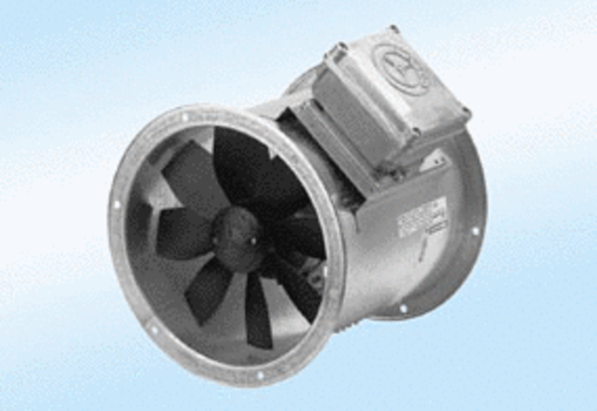Ventilateur hélicoïde pour gaine ronde DZR 30/6 A-ExUnité de conditionnement : 1 pièceGamme: C
Numéro de référence : 0086.0765Fabricant : MAICO

